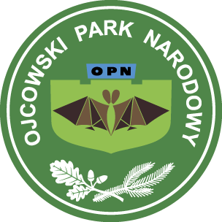

Załącznik 2
imię i nazwisko
█ Karta pracy – Poznajemy parki narodowe wyżyn
klasa
Korzystając z informacji zamieszczonych w podręczniku (s. 149, 150) oraz na stronie internetowej
Ojcowskiego Parku Narodowego (www.ojcowskiparknarodowy.pl), uzupełnij tabelę.
Rozwiąż rebus, a dowiesz się, jak nazywamy krajobraz chroniony w Ojcowskim Parku Narodowym.
dowym.
?

+
+
POLSKA
…………………………………
……………………………………………
2

Ojcowski Park

Narodowy

Rok utworzenia

Powierzchnia

Obszar ochrony ścisłej

Położenie

Przykłady wód powierzchniowych

Najwyżej położony punkt

Jaskinie udostępnione do zwiedzania

Skały występujące w podłożu

1

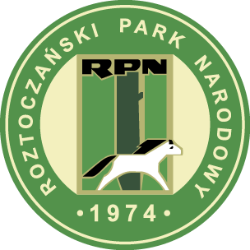
Korzystając z informacji zamieszczonych w podręczniku (s. 149, 150) oraz na stronie internetowej
Roztoczańskiego Parku Narodowego (www.roztoczanskipn.pl), uzupełnij tabelę.
Obok zamieszczonych informacji wpisz 1 – jeśli informacja dotyczy Roztoczańskiego Parku Narodowego,
lub 2 – jeśli Ojcowskiego Parku Narodowego.
Występują tu suchorośla, czyli roślinność wytrzymała na wysoką temperaturę i okresowe niedobory
wody.

Po 200 latach nieobecności koników polskich (czyli tarpanów) na tym terenie zaczęto tu znów hodować
te zwierzęta.
Około 90% powierzchni tego parku porastają lasy, głównie bukowe; urozmaiceniem falistej powierzchni
są liczne wąwozy lessowe.
Symbolem tego parku jest nietoperz. Żyje ich tu kilkanaście gatunków.
4

Rok utworzenia

Powierzchnia

Obszar ochrony ścisłej

Położenie

Obszar zajęty
przez lasy

Skały występujące w podłożu

Przykłady chronionych gatunków zwierząt

Przykłady chronionych gatunków roślin

3

Roztoczański
Park Narodowy

